BÀI THỰC HÀNH 1
QUẢN LÝ TỆP TIN VÀ THƯ MỤC TRÊN WINDOWS

Sinh viên | Tạ Uyên Trang
Thư mục thực hành | ThucHanh_TaUyenTrang
Nội dung | Tạo, đổi tên, sao chép, di chuyển, xóa và khôi phục tệp/thư mục

Mục tiêu
Rèn luyện kỹ năng tạo, đổi tên, sao chép, di chuyển, xóa tệp tin và thư mục một cách thành thạo trên hệ điều hành Windows.
Lưu ý về hình minh họa: Các ảnh dưới đây là ảnh minh họa mô phỏng giao diện Windows 11 để trình bày đúng thao tác. Khi nộp bài chính thức, nếu giảng viên yêu cầu bằng chứng thực hành thực tế, nên thay bằng ảnh chụp màn hình trên máy của sinh viên.

Bước 1. Mở File Explorer
Nhấn tổ hợp phím Windows + E hoặc nhấp vào biểu tượng thư mục File Explorer trên thanh tác vụ.
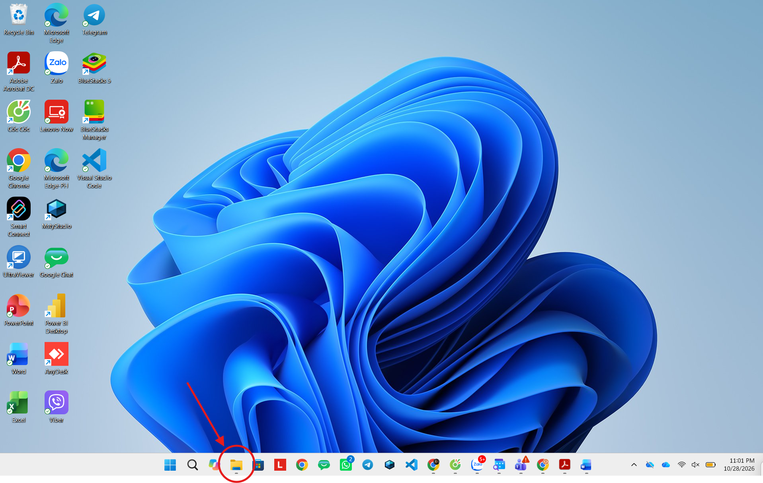
Hình 1. Minh họa bước 1: Mở File Explorer

Bước 2. Truy cập ổ đĩa/thư mục
Ở cột bên trái, chọn This PC, sau đó mở Local Disk (D:). Nếu máy chỉ có ổ C:, có thể thực hiện trong thư mục Documents/…
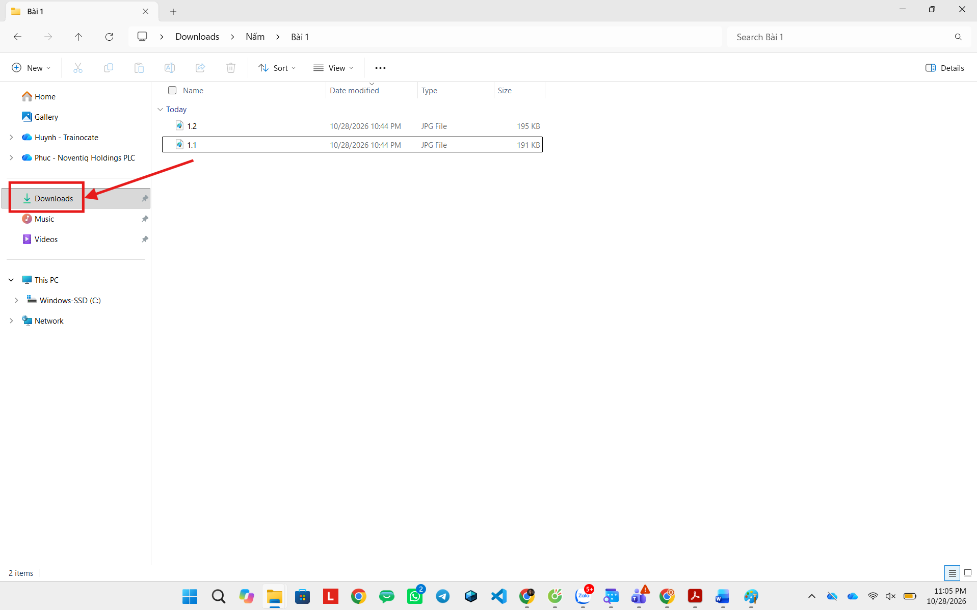
Hình 2. Minh họa bước 2: Truy cập ổ đĩa/thư mục

Bước 3. Tạo thư mục mới
Trong Downloads: Nhấp chuột phải vào khoảng trống → New → Folder.
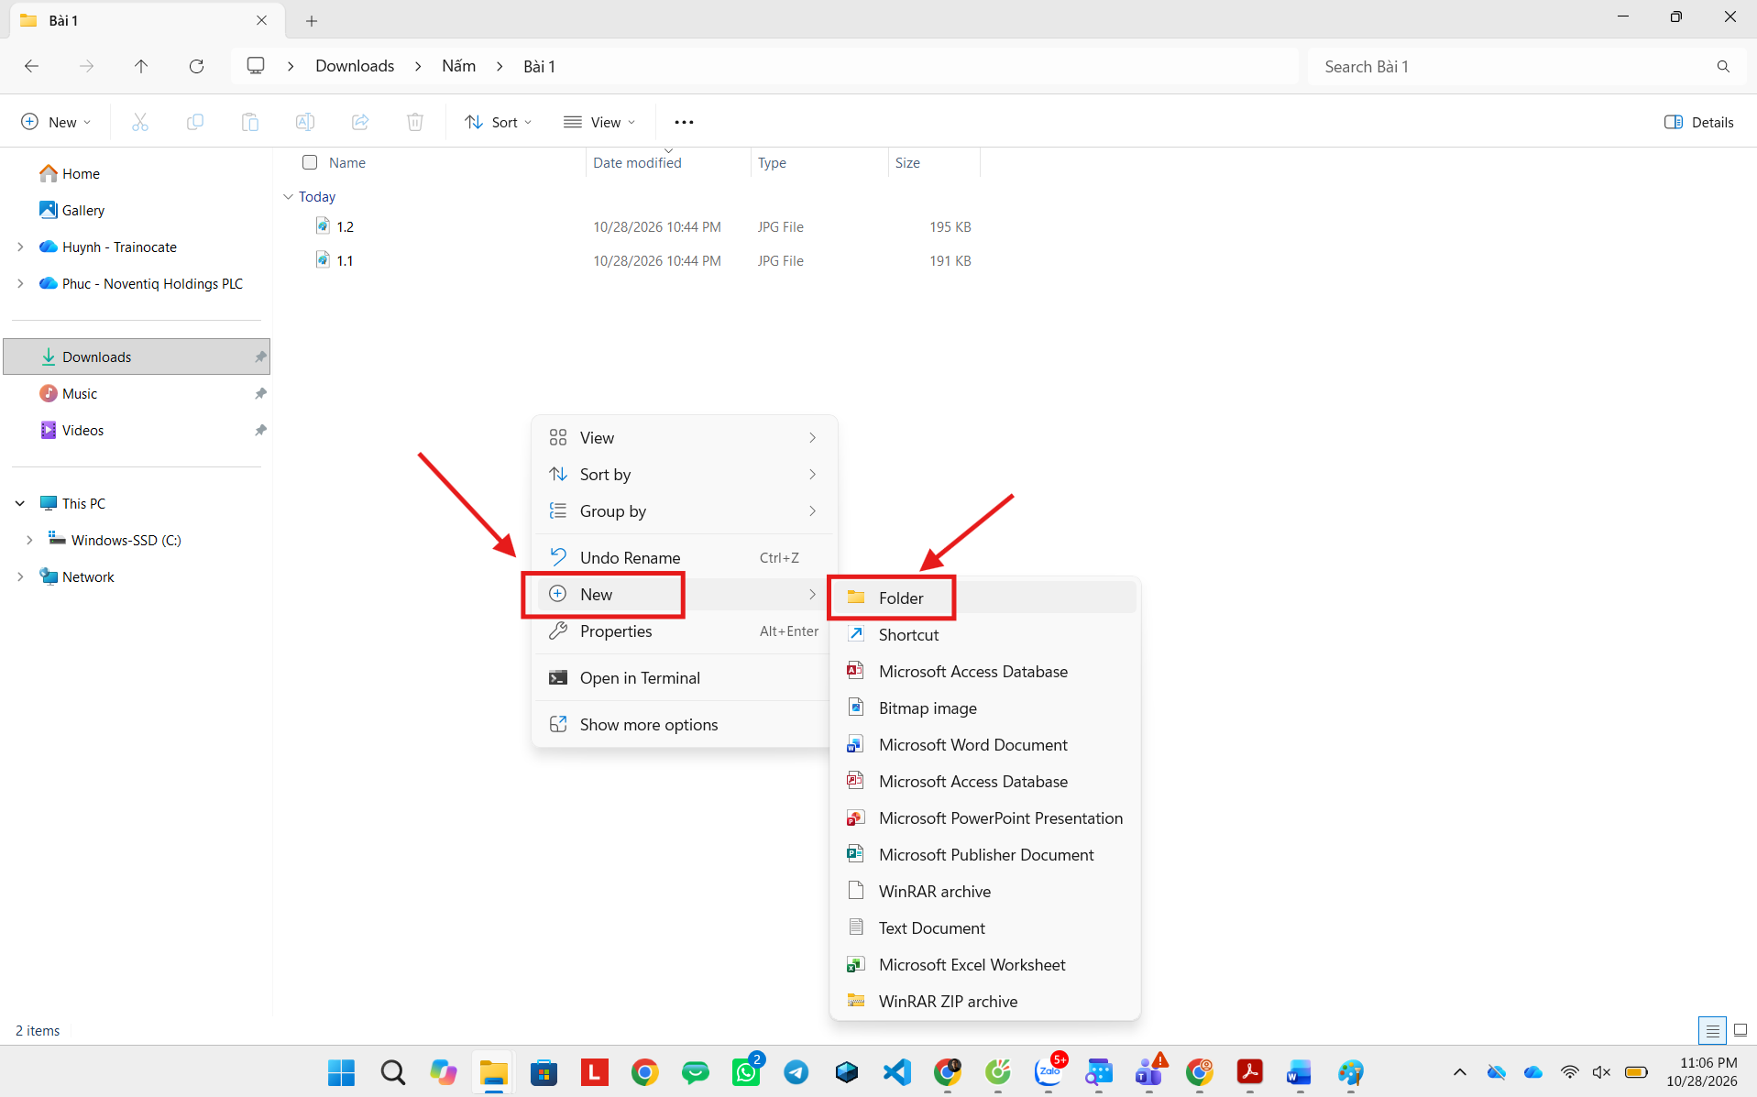
Hình 3. Minh họa bước 3: Tạo thư mục mới

Bước 4. Đặt tên và mở thư mục
Đặt tên thư mục là ThucHanh_TaUyenTrang, nhấn Enter, sau đó nhấp đúp để mở thư mục.
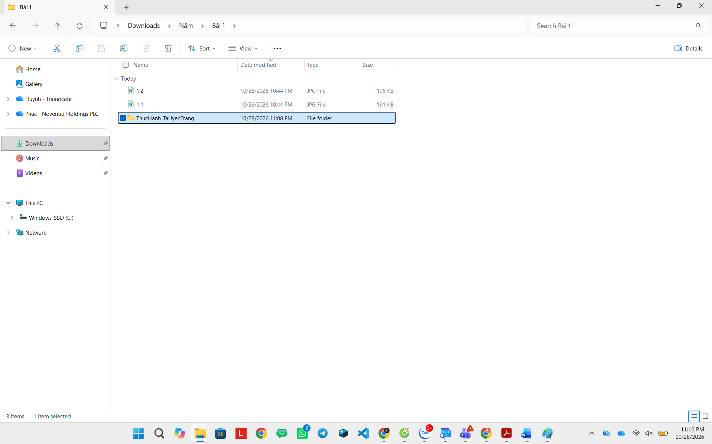
Hình 4. Minh họa bước 4: Đặt tên và mở thư mục

Bước 5. Tạo tệp văn bản
Trong thư mục ThucHanh_TaUyenTrang, nhấp chuột phải vào khoảng trống → New → Text Document. Đặt tên là GhiChu.txt và nhấn Enter.
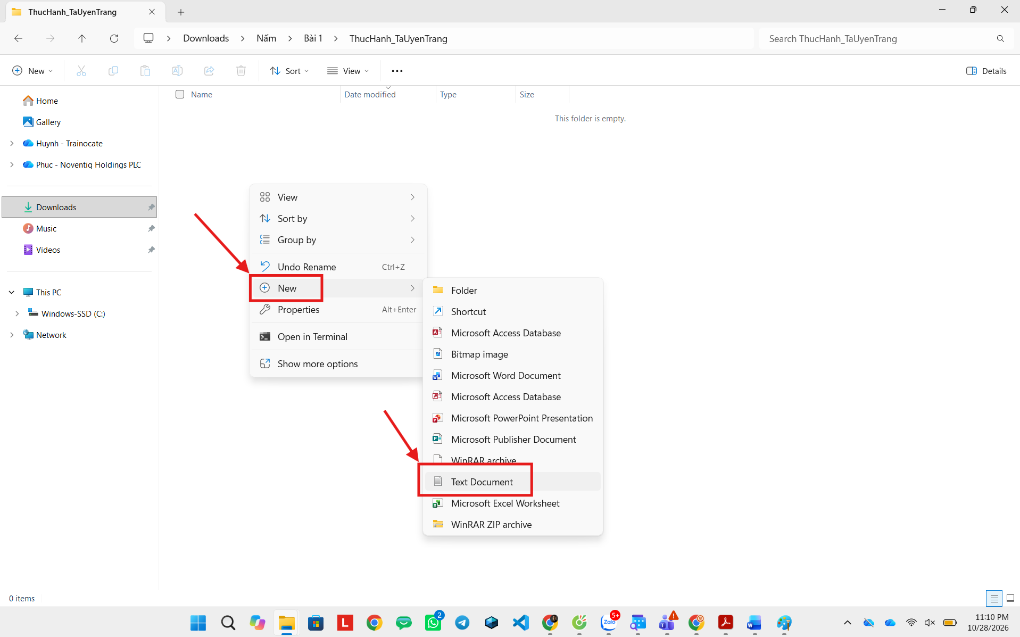
Hình 5. Minh họa bước 5: Tạo tệp văn bản

Bước 6. Đổi tên tệp tin
Nhấp chuột phải vào GhiChu.txt → Rename. Đổi tên thành GhiChuQuanTrong.txt và nhấn Enter.
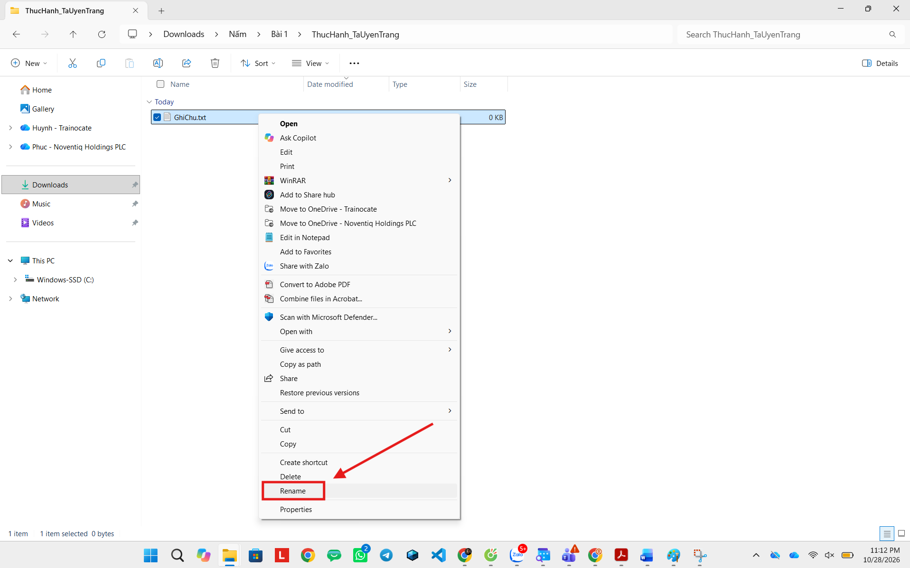
Hình 6. Minh họa bước 6: Đổi tên tệp tin

Bước 7. Tạo thư mục con
Trong thư mục ThucHanh_TaUyenTrang, tạo một thư mục mới và đặt tên là TaiLieu.
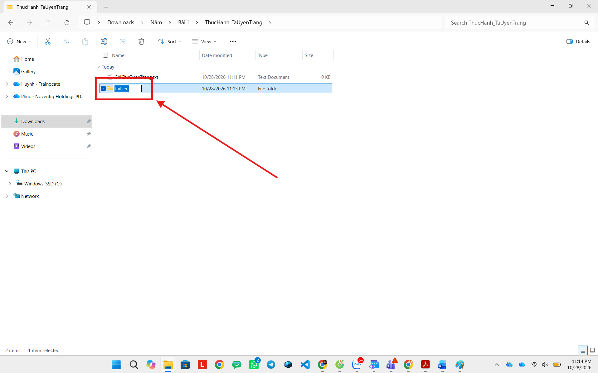
Hình 7. Minh họa bước 7: Tạo thư mục con

Bước 8. Sao chép tệp tin (Copy & Paste)
8.1 Chọn GhiChuQuanTrong.txt → Copy (hoặc Ctrl + C).
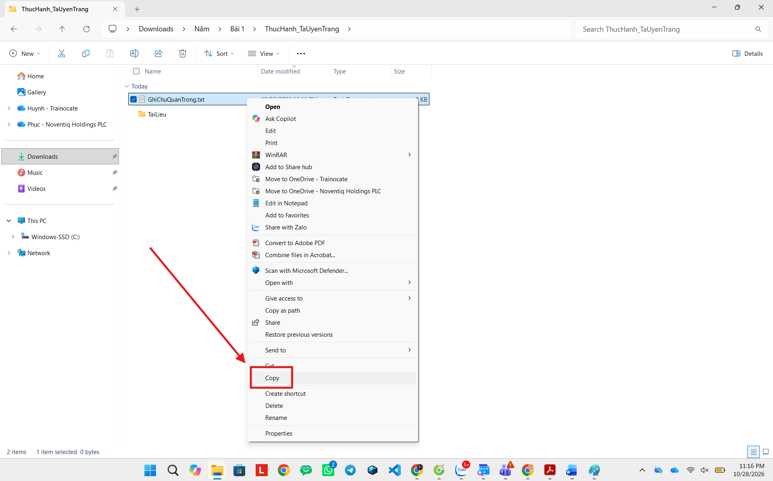
Hình 8.1 Minh họa bước 8.1: Sao chép tệp tin (Copy)

8.2 Mở thư mục TaiLieu → Paste (hoặc Ctrl + V). Kết quả: TaiLieu có một bản sao của GhiChuQuanTrong.txt.
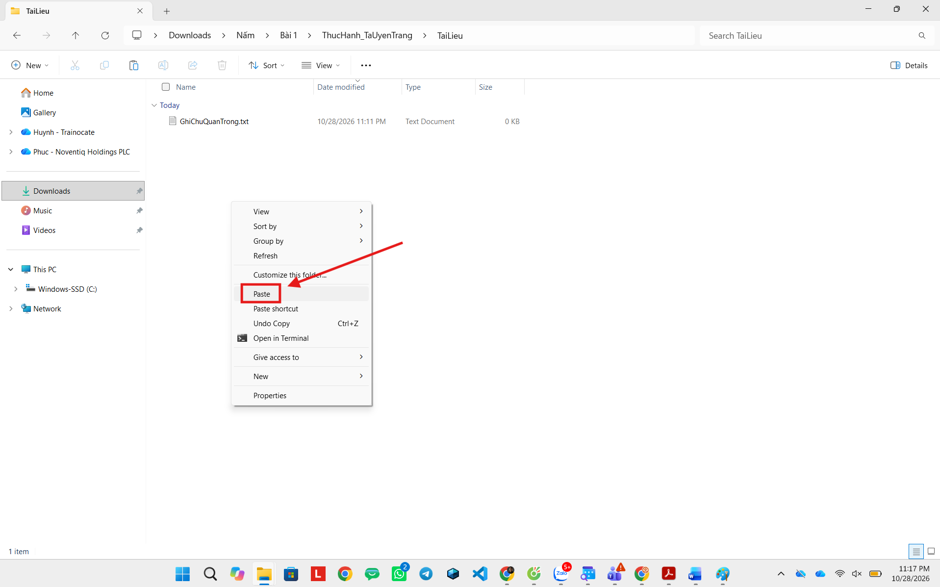
Hình 8.2 Minh họa bước 8.2: Dán tệp tin (Paste)

Bước 9. Di chuyển tệp tin (Cut & Paste)
9.1 Quay lại ThucHanh_TaUyenTrang, tạo tệp DiChuyen.txt.
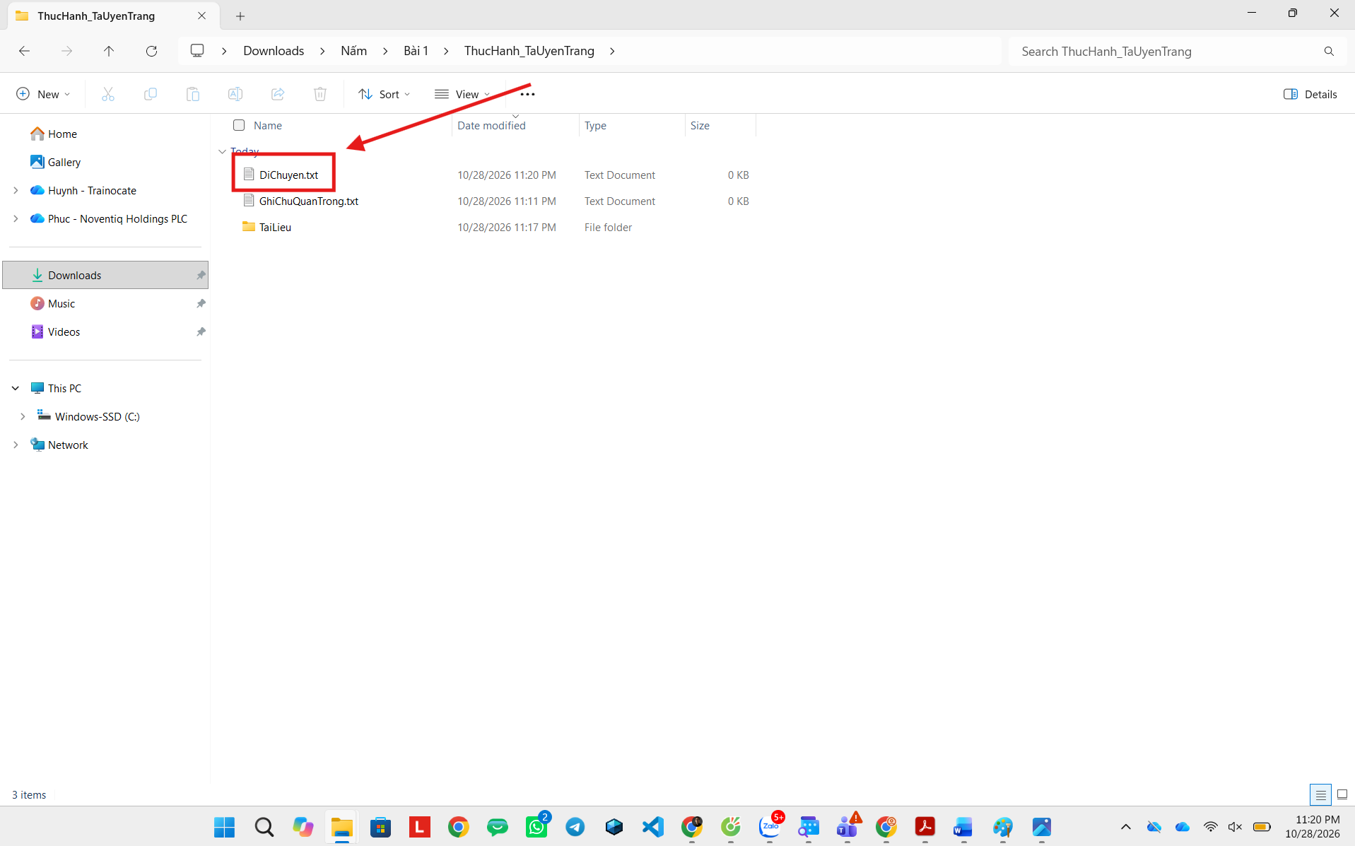
Hình 9.1 Minh họa bước 9.1 Tạo tệp tin

9.2 Chọn tệp → Cut (hoặc Ctrl + X)
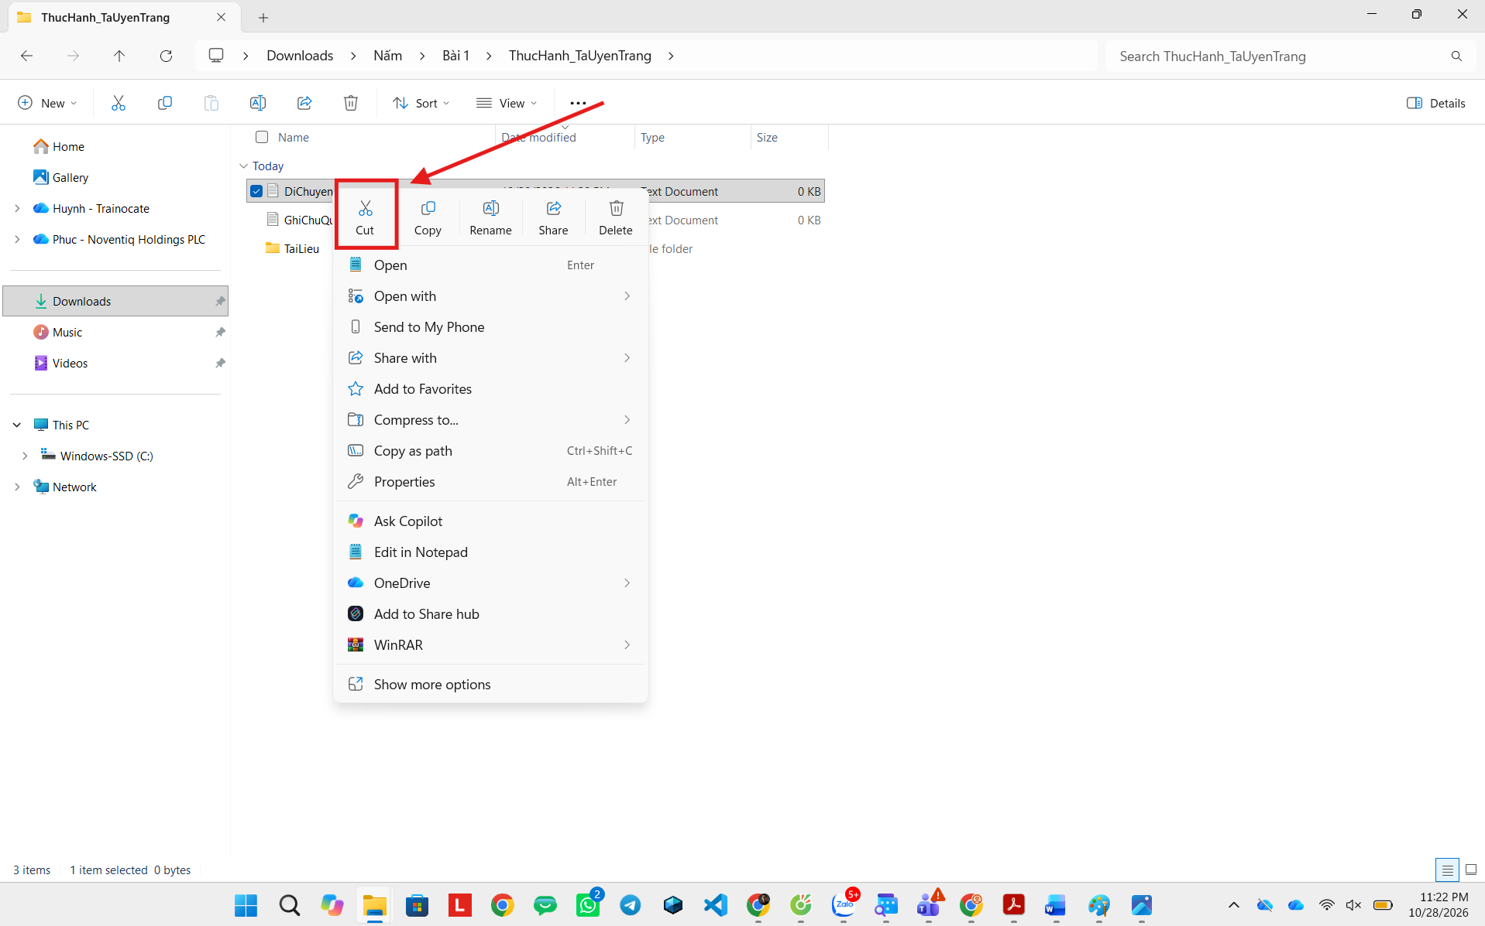
Hình 9.2 Minh họa bước 9.2 Cắt tệp tin (Cut)

9.3 Mở TaiLieu → Paste (hoặc Ctrl + V). Tệp gốc không còn ở vị trí cũ.
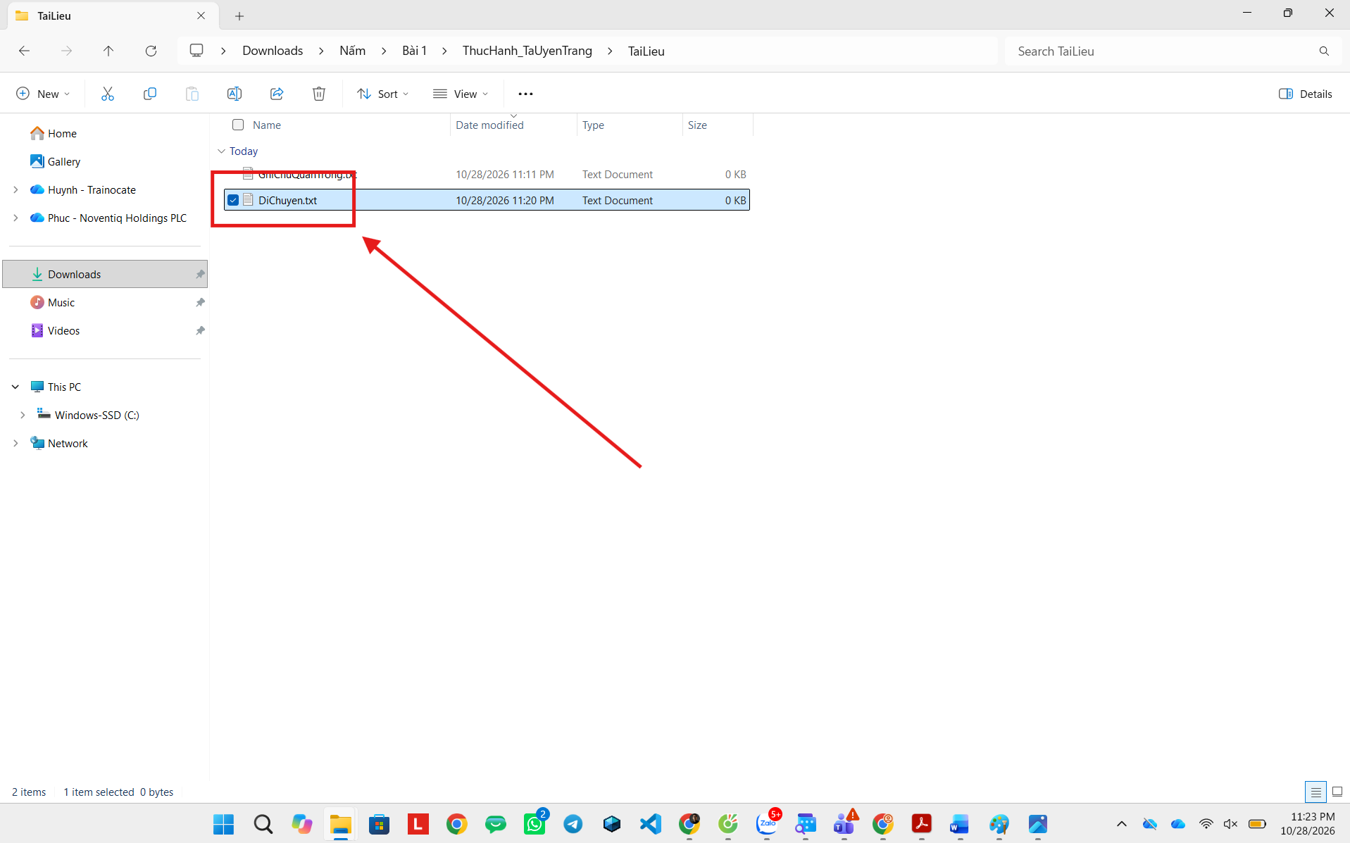
Hình 9.3 Minh họa bước 9.3 Dán tệp tin (Paste)

Bước 10. Xóa tệp tin
Trong thư mục TaiLieu, chọn GhiChuQuanTrong.txt → Delete. Tệp được chuyển vào Recycle Bin.
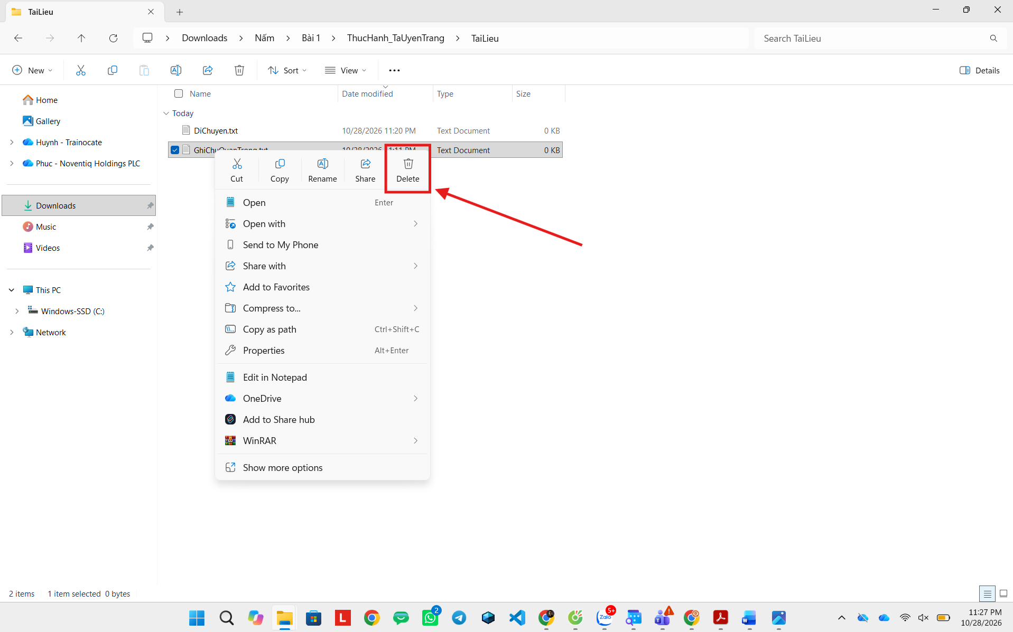
Hình 10. Minh họa bước 10: Xóa tệp tin

Bước 11. Xóa vĩnh viễn
Trong thư mục TaiLieu, chọn DiChuyen.txt, nhấn Shift + Delete. Khi hộp thoại cảnh báo xuất hiện, chọn Yes để xóa vĩnh viễn, không qua Recycle Bin.
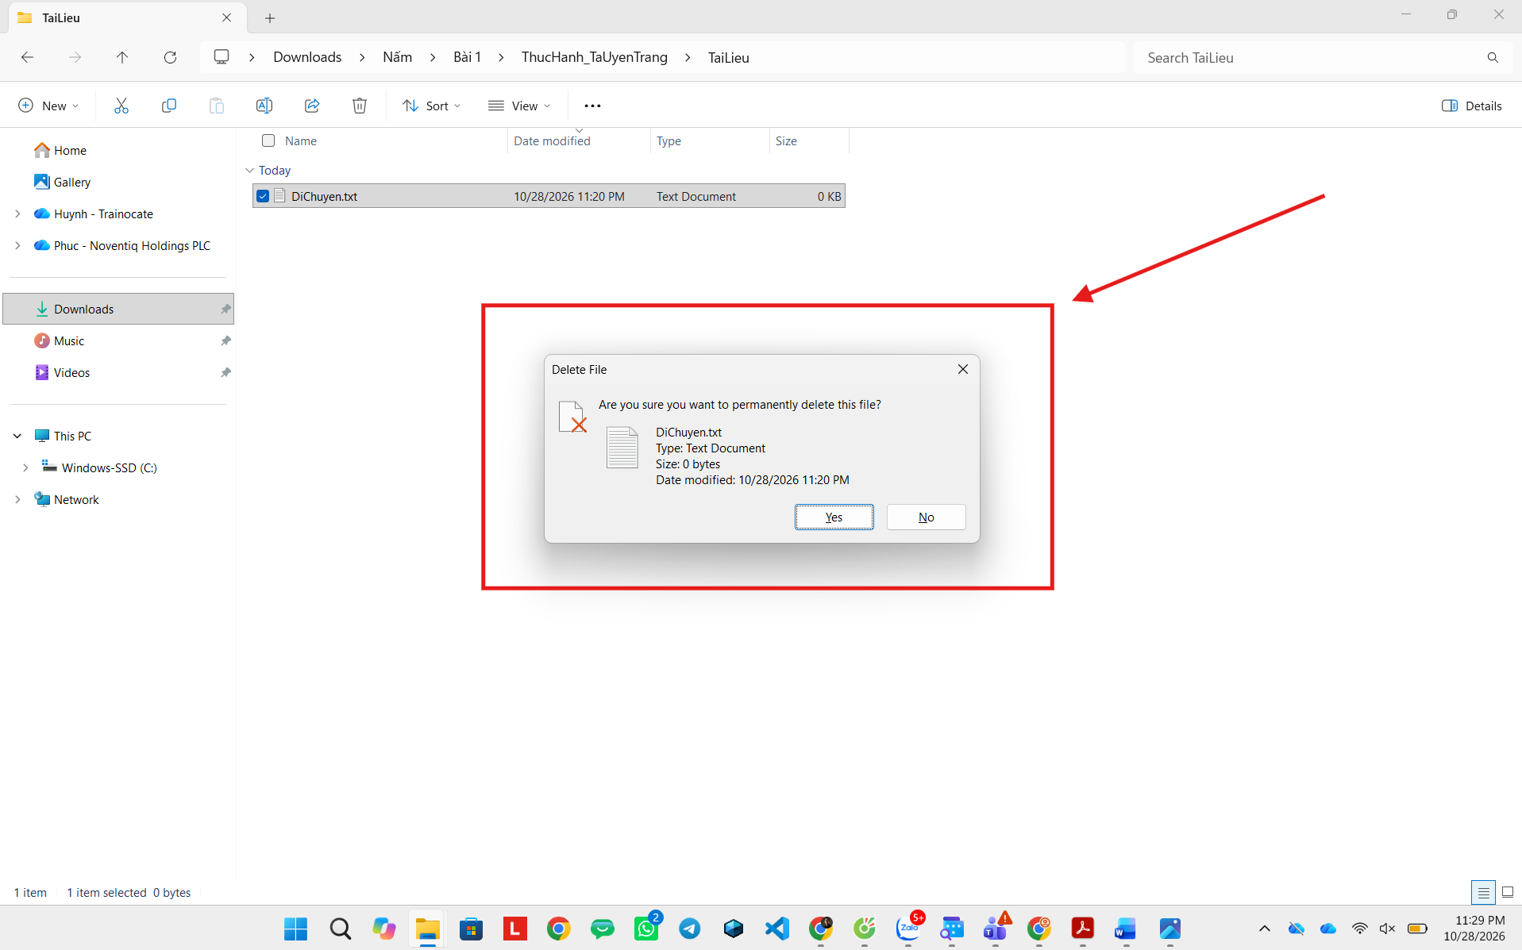
Hình 11. Minh họa bước 11: Xóa vĩnh viễn

Bước 12. Khôi phục từ Thùng rác (tùy chọn)
Mở Recycle Bin, chọn GhiChuQuanTrong.txt đã xóa và nhấn Restore. Tệp sẽ trở lại vị trí ban đầu.
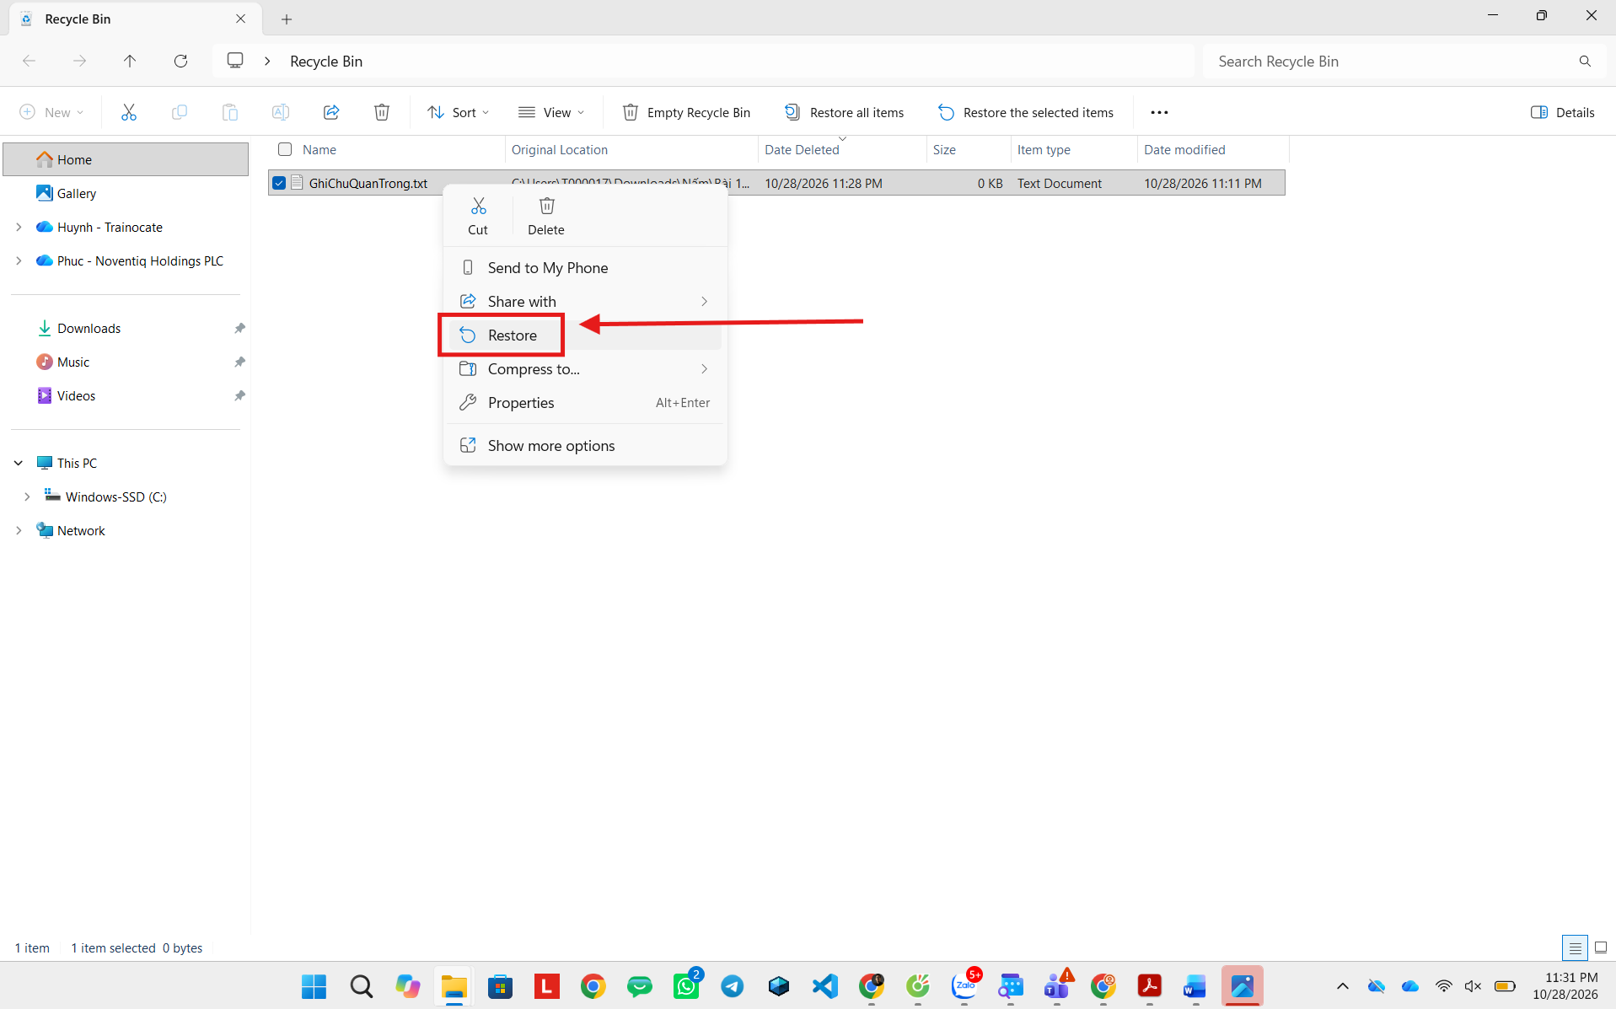
Hình 12. Minh họa bước 12: Khôi phục từ Thùng rác
HOÀN THÀNH BÀI THỰC HÀNH 1

